**Google Data Studio: Uma Análise do Player Gratuito do Google**

**Carlos Patrick Terra dos Santos; Anderson Silva do Nascimento(Orientador)**

Escola de Ciência e Tecnologia – Universidade do Grande Rio Professor José de Souza Herdy (UNIGRANRIO)

Av. Perimetral Prof. José de Souza Herdy, 1160 – Jardim Vinte e Cinco de Agosto – CEP 25071-202 Duque de Caxias – RJ – Brasil

csantos@unigranrio.br, anderson.nascimento@unigranrio.edu.br

**Abstract.** With the population and economic crisis caused by the covid-19, the WHO international authorities decreed a state of calamity in several countries and since then a third of the world population has identified itself under a quarantine regime and they have been adapting to several new routines so that may decrease the risk of contamination and death. The objective of the project is to be able to contribute to research on covid-19, using the Google Data Studio tool, which is a tool that can be integrated with different data sources and converted into customizable reports, easy to understand and that allows updating on real-time data, databases that were extracted from the Worldometer and World Health Organization websites to collect and display information such as: total cases in the world, new cases, active cases, total recovered, total deaths, internal cases, mortality rate, among others.

**Resumo.** Com a crise populacional e econômica causada pela covid-19, as autoridades internacionais OMS decretaram estado de calamidades em diversos países e desde então um terço da população mundial se encontram sob regime de quarentena e os mesmos foram adaptando-se a diversas novas rotinas para que possam diminuir o risco de contaminação e de óbito. O objetivo deste projeto é poder contribuir com pesquisas a respeito do covid-19, por meio da ferramenta *Google Data Studio* que é uma ferramenta que pode ser integrada a diferentes fontes de dados e convertida em relatórios personalizáveis, fáceis de entender e que possibilita atualizar em tempo real os dados, as bases de dados que foram extraídas dos sites *Worldometer* e do *World Health Organization* para coletar e mostrar informações como: total de casos no mundo, novos casos diários, casos ativos, total de recuperados, total de óbitos, casos críticos, taxa de mortalidade, entre outros.

1. **Introdução**

Desde 12 de março de 2020, o mundo enfrenta oficialmente uma pandemia por causa do Coronavírus (Covid-19) reconhecido pela Organização Mundial de Saúde, mas desde o início de 2020, esse novo vírus circula na primeira página do noticiário. Em março, atingiu o continente europeu, Estados Unidos e Brasil em proporção relativa.

No contexto do indiscutível desastre público causado pela Covid-19, cerca de um terço da população mundial está isolada. O certo é que, para se adaptar às novas necessidades da sociedade, várias práticas devem ser ajustadas. Desta forma, as entidades políticas e econômicas podem atuar em seus mais diversos departamentos: de governadores a executivos, legislativos e judiciários, de produtores a fabricantes, lojistas e consumidores, seus tempos mudaram completamente. Para minimizar a contaminação do novo vírus e a inegável crise econômica que ele acarreta.

Diante desta nova realidade, as pessoas relembraram as doutrinas da sociologia e como mudar a sociedade diante da passagem forçada. Resta ver se essa mudança será positiva. Mas essa situação vai acontecer, e a sociedade terá uma experiência diferente da do passado, isso não pode ser negado.

1. **Problema**

A pandemia Covid-19 causada pelo SARS-CoV-2 ou o novo Coronavírus não só produziu efeitos biomédicos e epidemiológicos em escala global, mas também produziu questões sociais, econômicas e políticas sem precedentes em todo o mundo. A cultura e a história influenciam a história das epidemias recentes.

A estimativa de infectados e mortos concorre diretamente com o impacto sobre os sistemas de saúde, com a exposição de populações e grupos vulneráveis, a sustentação econômica do sistema financeiro e da população, a saúde mental das pessoas em tempos de confinamento e temor pelo risco de adoecimento e morte, acesso a bens essenciais como alimentação, medicamentos, transporte, entre outros (FioCruz, 2020).

Além disso, ações devem ser tomadas para conter a mobilidade social, como isolamento e quarentena, e a velocidade e urgência dos testes de medicamentos e vacinas, que expuseram impactos morais e de direitos humanos e merecem uma análise séria e consideração cuidadosa.

Do ponto de vista teórico, a doença é ao mesmo tempo um fenômeno biológico e um fenômeno social, historicamente construída por meio de um complexo processo de negociação, disputa e consenso, cujo objetivo é compreender e responder parcialmente aos desafios trazidos pela pandemia. Uma rede de pesquisadores nas áreas de ciências sociais e humanas, com o objetivo de pesquisa, resposta e treinamento para enfrentar a Covid-19 no mundo (FioCruz, 2020).

1. **Objetivo Geral e Proposta do projeto**

Colaborar com a sociedade e as autoridades científicas na pesquisa para combater a covid-19, esse projeto foi criado com a utilização da ferramenta Google Data Studio para ajudar nas extrações de informações referente a pandemia global, com intuito de que os dados possam ajudar na tomada de decisões e que buscam minimizar os impactos econômicos e sociais causados pelo novo Coronavírus. Graças a ferramenta do Google Data Studio, serão disponibilizadas informações em tempo real que poderão auxiliar no reconhecimento situacional da pandemia global, possibilitando que sejam traçadas medidas mais exatas de controle e enfrentamento ao vírus.

Para isso foi criado uma própria versão de um painel COVID-19 baseado na web, interativo e visualmente atraente usando o Google Data Studio, Buscando uma legitimidade de informações, As fontes dos dados foram tirados dos sites *Worldometer* e *World Health Organization* para coletar e introduzir dados como, total de casos, novos casos diários, casos ativos, total de recuperados, total de óbitos, casos críticos, taxa de mortalidade, entre outros.

1. **Ferramentas utilizadas**

**Nesta seção serão apresentadas as ferramentas utilizadas para a criação do projeto.**

**4.1 Data Studio**

O Data Studio é uma ferramenta que pode ser integrada a diferentes fontes de dados (como *Google Analytics, Adwords* e todos os dados inseridos no Planilhas Google) e convertida em relatórios personalizáveis ​​fáceis de entender e atualizar em tempo real. O *Google Analytics Enterprise Edition*, serviço pago fornecido pelo Google para grandes empresas, já inclui uma versão mais complexa e poderosa desta ferramenta.

Mas até agora, o Google lançou esta versão gratuita e suas funções devem servir a pequenas e médias equipes de marketing.

As principais vantagens desta ferramenta são:

• Converter dados em relatórios em um formato amigável;

• Personalização de gráficos e relatórios;

• Atualização ao vivo;

• Compartilhar visualização e edição enquanto trabalha no Google Drive;

• Tem formato fácil compreensão;

• Possibilita customizar a dashboard.

**4.2 Excel**

Excel ou Microsoft Excel é um programa aplicativo usado para criar planilhas. Foi criado pela Microsoft em 1987 para computadores que usam o sistema operacional da empresa para rodar em Macs (1985).

O Excel é a melhor plataforma eletrônica para a criação de planilhas.

Hoje, muitas empresas dependem do uso dessas planilhas para sobreviver. Seus recursos incluem uma interface intuitiva, ferramentas gráficas e de cálculo poderosas, juntamente com marketing ativo, fizeram do Excel um dos aplicativos de computador mais populares até hoje.

**4.3 Google Sheets**

O Planilhas Google é um aplicativo com várias funções que pode ser usado para criar planilhas. Parece (e pode até funcionar como qualquer outra ferramenta de planilha, como o Excel), mas como é um aplicativo online, oferece muito mais recursos do que a maioria das outras ferramentas no mercado hoje.

Aqui estão algumas de suas principais vantagens:

• Esta é uma planilha baseada na web e você pode usá-la em qualquer lugar armazenado na nuvem.

• Além dos principais aplicativos baseados na web, ele também pode ser executado em qualquer dispositivo e oferece suporte a aplicativos móveis iOS e Android.

• O *Google Sheets* é gratuito e inclui o Google Drive, Documentos e Apresentações para compartilhar arquivos, documentos e apresentações on-line.

• Inclui quase todas as funções do Excel, portanto, se você souber usar o Excel, se sentirá em casa.

• Você pode fazer o *download* de complementos, criar o seus próprios e escrever um código personalizado.

• Está online, para que você possa coletar dados com sua planilha automaticamente e fazer quase tudo o que quiser, mesmo quando a planilha não estiver aberta.

**4.4 Google Apps Script**

*App Script* é a única plataforma que contém uma pequena quantidade de código que facilita o desenvolvimento de soluções de negócios para integrar, automatizar e expandir recursos no *Google Workspace*. Com a ajuda do *Apps Script*, mesmo sem experiência em desenvolvimento profissional, os usuários corporativos podem desenvolver soluções personalizadas no *Google Workspace*. Todos com uma conta do Gmail podem usar este recurso.

1. **Estudo de caso**

**Nesta seção serão apresentado o estudo de caso, referente a todas etapas do projeto desde o início até a conclusão.**

* 1. **Na Criação de um novo relatório**

Ao contrário de muitos outros aplicativos de visualização de dados, o Data Studio não requer a instalação de software, nem requer qualquer taxa para usar este programa. Basta fazer *login* em sua conta do Google Data Studio e criar um relatório.

* 1. **Captura de dados**

Como parte de planejamento do processo, foi buscar fontes confiáveis para utilizar na dashboard e atender aos requisitos para uma extração de dados simples mas que permitisse uma atualização de forma automática e manual, foram utilizados os sites https://www.worldometers.info/coronavirus/ e o https://covid19.who.int/.

Além da legitimidade das informações, os pontos-chave do uso desses sites também incluem a organização das informações, como tabelas HTML, atualizações diárias de dados e a disponibilidade de arquivos csv.

Como “planilhas” foram utilizados o *Google Sheets* e o Excel, que se integram facilmente com o *Data Studio* e para trazer os dados do site *World Health Organization* foi baixado o arquivo csv, além disso foi feito o tratamento das tabelas para o padrão brasileiro no aplicativo Excel e para o *Worldometers*, utilizei a fórmula no Google Planilhas:

=IMPORTHTML("https://www.worldometers.info/coronavirus/#countries","Table",1)

Esta fórmula funciona como uma “web scraping”, que importa os dados de uma tabela ou lista em uma página HTML, veja abaixo o resultado:

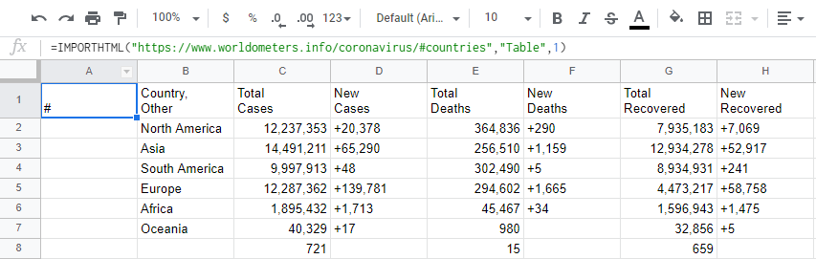

**Figura 1. Figura da captura de dados**

**Fonte: Elaborado pelo Autor**

Para atualizar os dados automaticamente, foi criada uma função no Script Editor que é uma ferramenta integrada no *Google Sheets* e que faz parte do Google Apps Script, que teve como finalidade criar uma Script que exclui e "insere" fórmulas repetidamente para que os dados possam ser atualizados. Siga o código abaixo:

1. function Atualizar_Planilha() {

   //Variáveis do atualizador de planilhas //

1. var URL = "https://www.worldometers.info/coronavirus/#countries"; //utiliza a URL da página que será examinada, contendo o protocolo Http.
2. var Tipo_consulta = "Table"; // tipo "list" (lista) ou "table" (tabela), neste trecho depende do tipo de estrutura que utiliza nos dados esperados.
3. var Tipo_indice = 1; // O índice no qual identifica a tabela ou lista que deverá ser retornada, conforme foi definido no código HTML.
4. var Horario = new Date(); // trecho utilizado para pegar o horário atual no sistema
5. var importHTML_function = '=IMPORTHTML("' + URL + '";"'+ Tipo_consulta + '";'+Tipo_indice + ')'; // Insere todos os argumentos dentro da função IMPORTHTML
7. // Etapa da atualização do importHTML  //
9. SpreadsheetApp.getActiveSpreadsheet().getRange("A1").clearContent(); //exclui as informações da célula A1
10. SpreadsheetApp.flush(); // atualiza a planilha do google sheets
11. SpreadsheetApp.getActiveSpreadsheet().getRange("A1").setValue(importHTML_function);}// Acrescenta a função importHTML_function na célula A1

Para automatizar a execução destas linhas de códigos, foi também utilizada a plataforma *Google Apps Script,* que permitiu a criação de "gatilhos" para uma execução programada. Nesse caso, os dados são atualizados a cada meia hora.

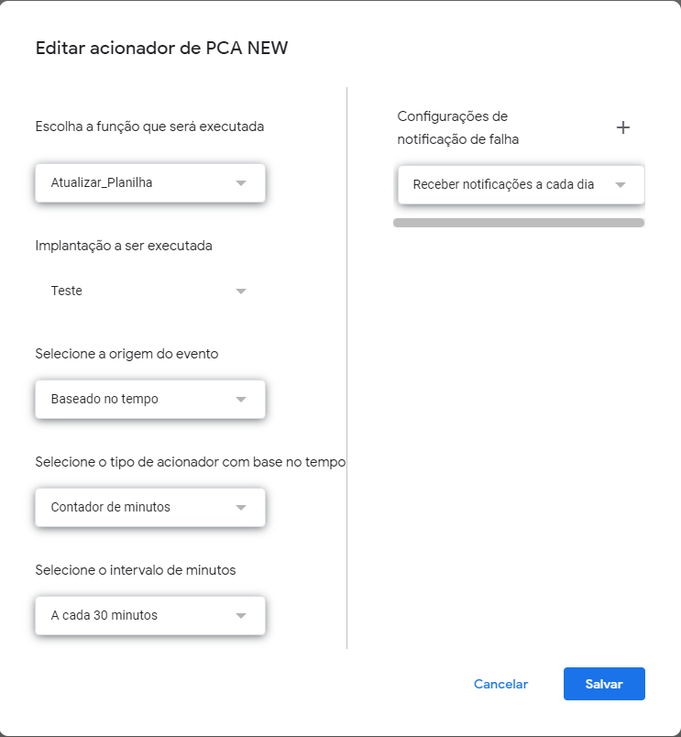

**Figura 2. Figura da criação da trigger**

**Fonte: Elaborado pelo Autor**

* 1. **Conexão de Dados**

Após a verificação da atualização automática dos dados, a planilha foi conectada ao *Data Studio*, onde não há segredos, e todas as operações são feitas de forma muito intuitiva, onde a leitura automática é realizada através de colunas para criar todos os campos.

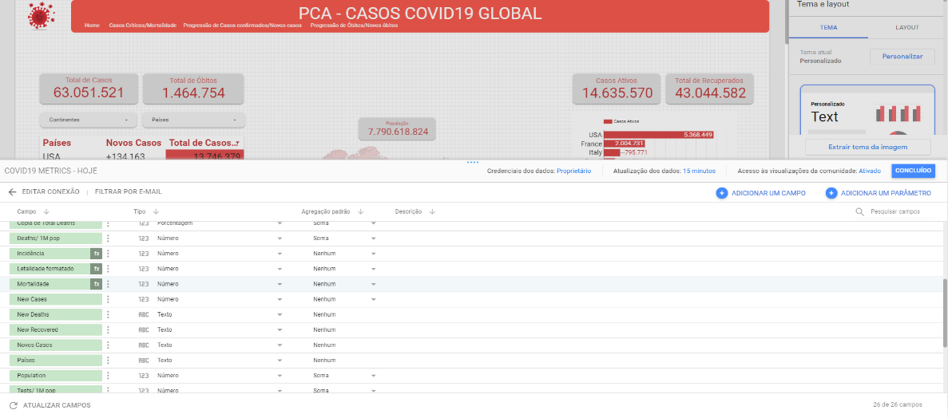

**Figura 3. Figura da conexão de dados**

**Fonte: Elaborado pelo Autor**

1. **Resultados obtidos**

**Serão abordadas neste item algumas páginas feitas no *Data Studio*, com o propósito de analisar dados referentes a pandemia. Para responder a cada questão, primeiramente serão explicados quais atributos de cada dimensão estão envolvidos e, em seguida, apresentar a resposta dada pela dashboard.**

**6.1 Página inicial**

Na home page foram utilizados filtros de países e continentes para que pudessem ser feitos comparações relacionadas aos mesmos, como por exemplo: ao clicar no mapa os valores mudam de forma dinâmica de acordo com o país selecionados.

As dimensões utilizadas na primeira página foram: Total de casos, Total de óbitos, População, Casos ativos, Novos Casos e Total de Recuperados.

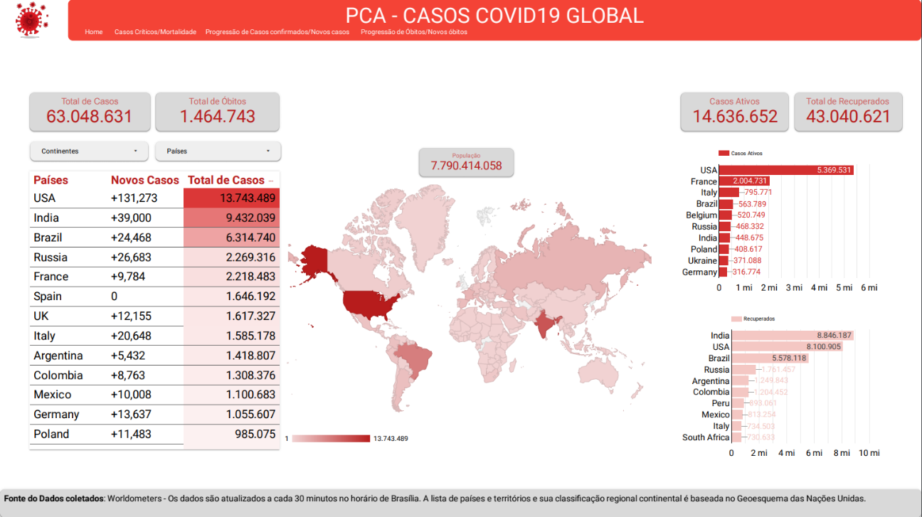

**Figura 4. Figura da página inicial do projeto**

**Fonte: Elaborado pelo Autor**

**6.2 Segunda página**

Na segunda página foram utilizados os mesmos filtros de Países e Continentes no quais podem ser alterados com intuito de coletar dados específicos, porém com dimensões e gráficos distintos, como: Total de Casos, Total de Óbitos, Casos críticos e Taxa de mortalidade, Taxa de letalidade.

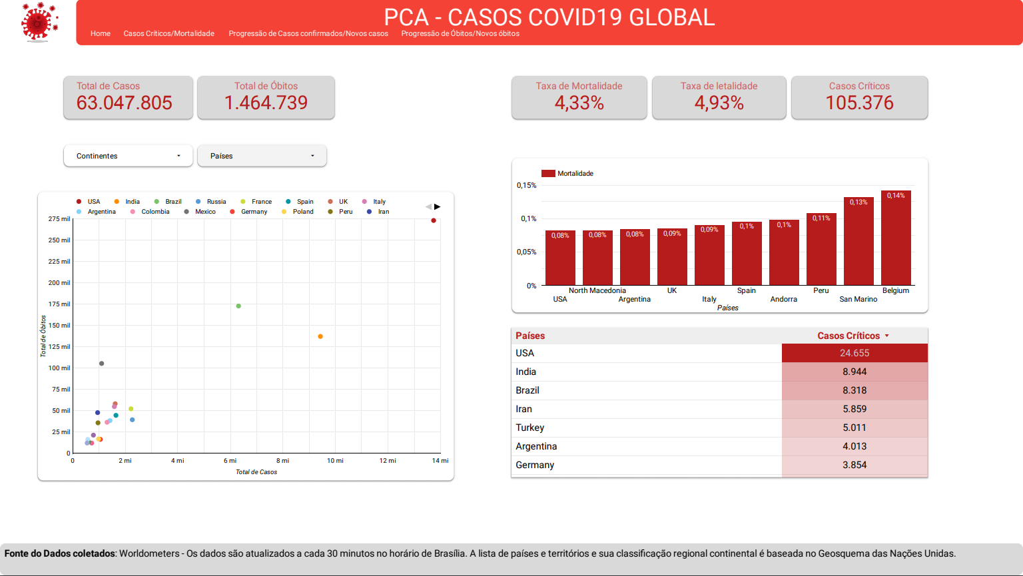

**Figura 5. Casos Críticos/Mortalidade**

**Fonte: Elaborado pelo Autor**

**6.3 Terceira Página**

Na terceira página utiliza-se as dimensões de Total de Casos e Novos casos, mostrando em gráfico de progressão e também as datas desde do início da pandemia até os dias atuais e como filtros foram utilizados Países, Continentes e Datas dos quais podem ser alterados de acordo com a necessidade de visualizar os dados.

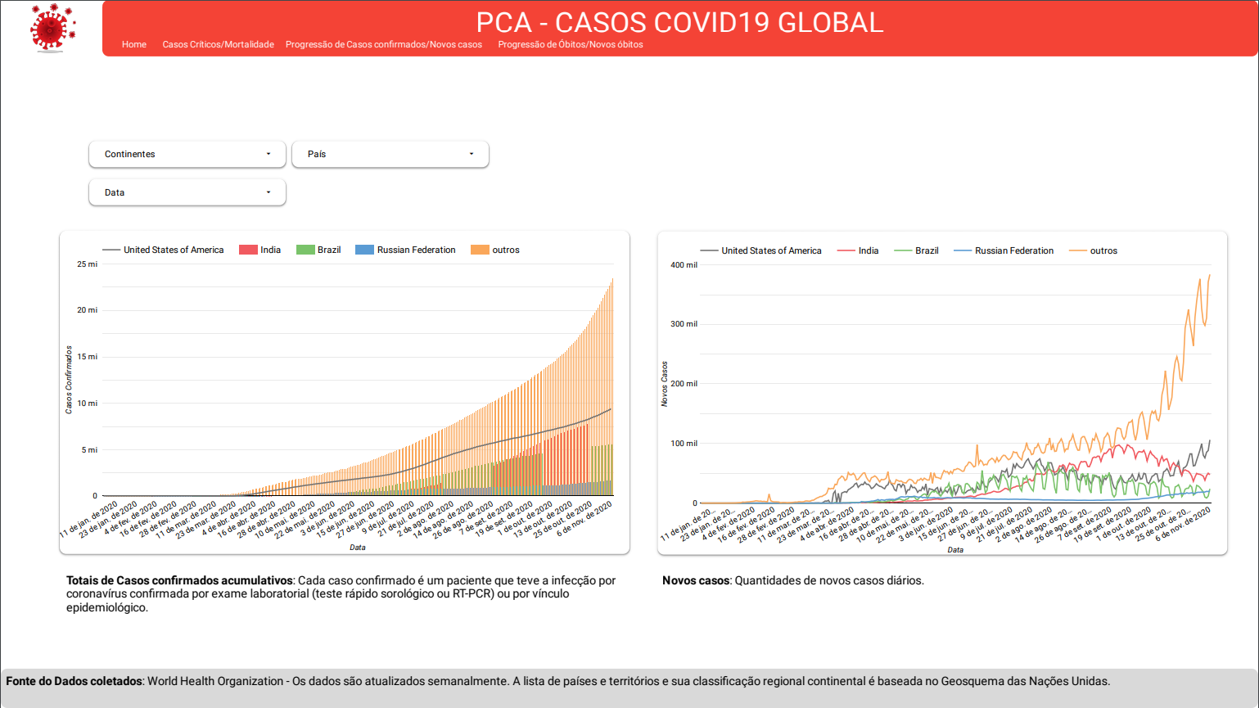

**Figura 6. Progressão de Casos confirmados/Novos casos**

**Fonte: Elaborado pelo Autor**

**6.4 Quarta Página**

Na quarta página utiliza-se as dimensões de Total de Óbitos e Novos óbitos, mostrando em gráfico de progressão e também as datas desde do início da pandemia até os dias atuais e como filtros foram utilizados Países, Continentes e Datas dos quais podem ser alterados de acordo com a necessidade de visualizar os dados .

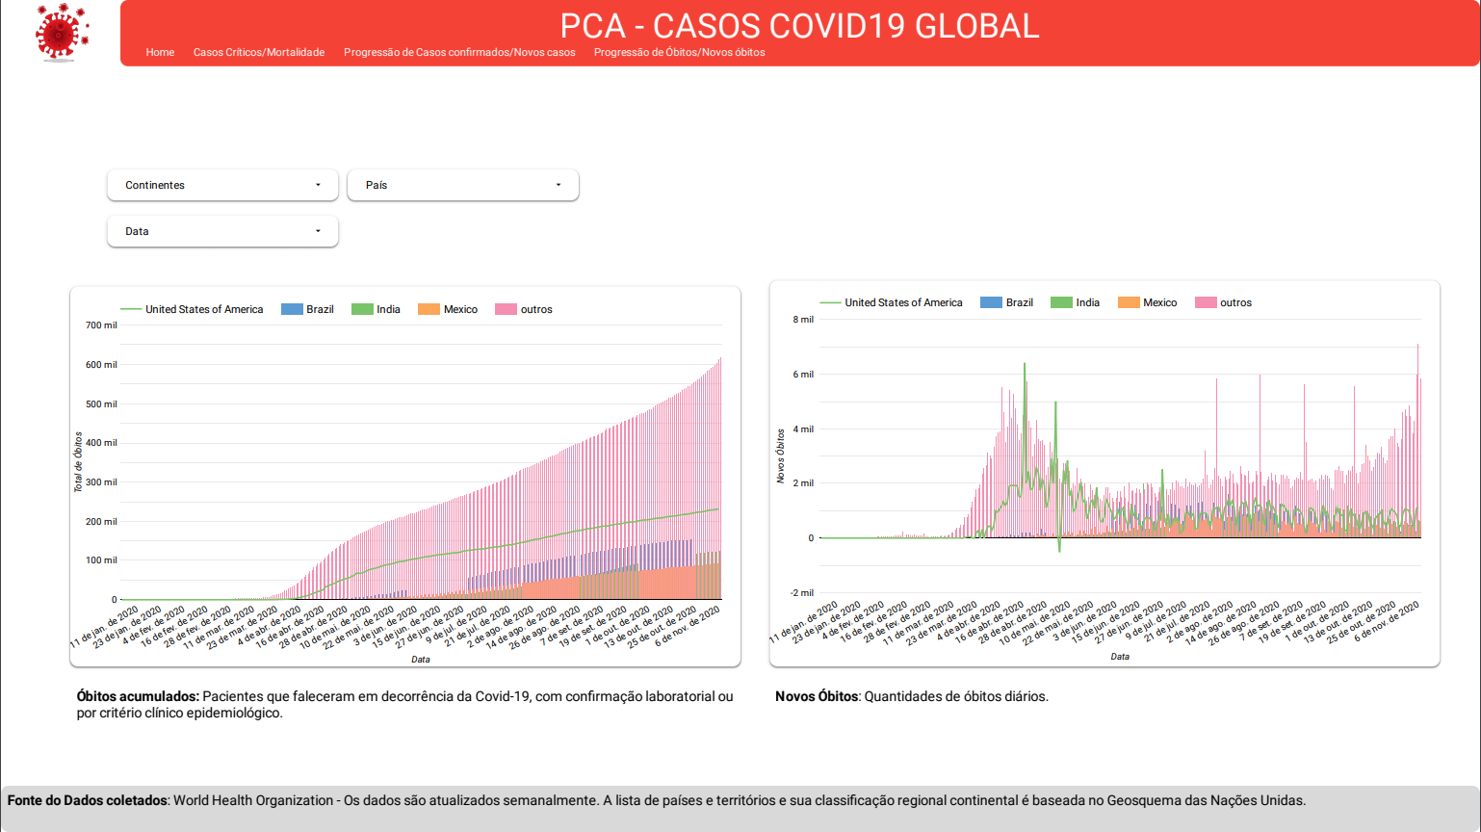

**Figura 7. Progressão de Óbitos/Novos óbitos**

**Fonte: Elaborado pelo Autor**

Link do projeto:<https://datastudio.google.com/reporting/4e5bc264-a7b5-47be-8d47-b8b50513bb33>

Link do projeto no Github: <https://github.com/CarlosPatrick/Projeto-Curricular-Articulador-PCA8->

1. **Conclusão**

Com base no projeto *Google Data Studio*: Uma Análise do Player Gratuito do Google, essa ferramenta tem como papel principal na coleta, organização, análise, compartilhamento e monitoramento de dados. A partir do estudo destes dados, foi possível reunir as principais informações sobre a pandemia, com pontos positivos na utilização da plataforma *Data Studio*, cujo apresenta uma interface clara e objetiva ao usuário final, possibilitando a personalização dos relatórios da maneira que preferir, além disso os relatórios criados são dinâmicos. Sempre que adicionar informações em uma das fontes de dados, a plataforma os atualizará automaticamente, a ferramenta possibilita elaborar gráficos de forma prática, intuitiva e rápida, o que ajuda a melhorar a produtividade, além do mais a ferramenta o *Google Data Studio* pode ser utilizado a qualquer momento, sem que você precise fazer um orçamento ou alguma pesquisa de preços, já que ele é totalmente gratuito, isso permite que você inicie as análises de dados rapidamente, sem perder tempo com a contratação de pacotes, além disso essa ferramenta permite compartilhar *insights* com agilidade e trabalhar em equipe.

Pelo *Data Studio*, é possível compartilhar esses gráficos por e-mail, salvá-los em PDF ou imprimi-los, podendo liberar o acesso direto à uma equipe, definir permissões para visualizar e/ou editar qualquer relatório. Essa funcionalidade facilita a colaboração entre diferentes indivíduos, times e empresas no mesmo report.

Entretanto o *Data Studio* apresentou algumas desvantagens em relação a exportação dos arquivos, pois ele permite que os usuários visualizem os relatórios apenas online. Isso significa que o relatório criado por meio dele não pode ser exportado como CSV, PDF ou qualquer outro tipo de arquivo. A única maneira de compartilhar os relatórios criados no *Google Data Studio* é compartilhando o URL. Também se mostrou uma ferramenta um pouco lenta ao tratar de uma quantidade significativa de dados e gráficos responsivos, além disso a importação de CSV é limitada a 100 MB, o que foi um problema em alguns dos conjuntos de dados utilizado no projeto.

Contudo, o Data Studio se mostrou uma ferramenta muito útil e com boas personalizações para que possa ser criado *dashboard* de fácil entendimento ao público e de forma bem intuitiva, principalmente se o público alvo, para a utilização dessa ferramenta, for empresas de pequeno e médio porte, pois tendem a utilizar menos quantidades de dados e dimensões nas pesquisas, facilitando o uso da mesma.

1. **Bibliografia**

Data Studio. Disponível em: <https://support.google.com/datastudio/answer/6283323?hl=pt-BR>. Acessado em: 08 de setembro de 2020.

FIO CRUZ. Impactos sociais, econômicos, culturais e políticos da pandemia. Disponível em:[<https://portal.fiocruz.br/impactos-sociais-economicos-culturais-e-politicos-da-pandemia/>](%20https:/portal.fiocruz.br/impactos-sociais-economicos-culturais-e-politicos-da-pandemia/) .Acessado em: 27 de maio de 2020.

Google Data Studio A Complete Guide, 5STARCooks Editora, 25 outubro 2018.

Google Workspace. Disponível em:<https://workspace.google.com.br/intl/pt-BR/products/apps-script/>. Acessado em 28 de outubro de 2020.

Migalhas. As lições proporcionadas à sociedade pela covid-19. Disponível em: <https://www.migalhas.com.br/depeso/323843/as-licoes-proporcionadas-a-sociedade-pela-covid-19> 2020. Acessado em: 24 de maio de 2020.